Міністерство освіти і науки України  
Національний технічний університет України

«Київський політехнічний інститут  ім. І. Сікорського»

Кафедра інженерії програмного забезпечення в енергетиці

Лабораторна робота №3

з курсу: «Розробка програмного забезпечення мобільних пристроїв»

**Виконала:**  
студентка 4-го курсу,  
групи ТВ-12

Піховкіна Катерина Вячеславівна

Посилання на GitHub репозиторій:

https://github.com/EkaterinaPikhovkina/mobile-development-labs.git

**Перевірив:**

Недашківський О.Л.

Київ 2024/2025

**Завдання:**

Створіть мобільний калькулятор розрахунку прибутку від сонячних електростанцій з встановленою системою прогнозування сонячної потужності.

**Хід роботи**

**Теоретичний матеріал:**

1. Сонячна електростанція, під’єднана до ОЕС України.
2. – середньодобова потужність.
3. – середньоквадратичне відхилення системи прогнозування сонячної потужності.
4. – вартість електроенергії.
5. Закон розподілу похибки прогнозу – нормальний.

Порахувати, який прибуток принесе вдосконалення системи прогнозу, яка зменшить похибку до .

Розв’язок:

Виробники електроенергії сплачують штраф за небаланси, якщо похибка прогнозу не перевищує , що відповідає діапазону потужності . Задавши нормальний закон потужності:

і проінтегрувавши це значення в діапазоні 4.75..5.25 отримаємо частку енергії , що генерується без небалансів.

Отже за 20 % електроенергії:

сонячна електростанція отримає прибуток:

а за 80 % енергії

виплачує штраф :

тобто така електростанція є нерентабельною і працює в збиток 504 тис. грн.

Після вдосконалення системи прогнозу частка енергії , що генерується без небалансів, становить:

Отже за 68% електроенергії:

сонячна електростанція отримає прибуток:

А за 32% енергії

виплачує штраф:

що дозволяє отримати прибуток П = 302,4 тис. грн.

**Відповідь: Прибуток П = 302,4 тис. грн.**

**Опис програмної реалізації:**

Ця програма реалізує калькулятор для розрахунку прибутку сонячної електростанції з урахуванням прогнозування потужності. Вона побудована з використанням Jetpack Compose для створення інтерфейсу, де користувач може вводити необхідні дані, такі як середня потужність станції P_C, середньоквадратичне відхилення σ, вартість електроенергії B, і допустиму похибку прогнозу δ.

Основні компоненти коду:

1. MainScreen – головний екран інтерфейсу, який складається з полів введення для кожного параметра. Коли користувач натискає кнопку "Розрахувати", обчислюється прибуток, і результат відображається на екрані.
2. calculateProfit – функція для розрахунку прибутку, яка приймає вхідні значення у вигляді рядків, перетворює їх у числа та використовує для обчислення фінансових показників.

У цій функції обчислюється:

* Діапазон допустимих значень потужності [pMin, pMax] відповідно до похибки δ.
* Частка енергії deltaW, яка генерується без небалансів, інтегруючи функцію щільності ймовірності в діапазоні [pMin, pMax].
* Прибуток p, який генерується від продажу енергії без штрафів.
* Штраф за енергію з небалансами та остаточний прибуток, який є різницею між прибутком і штрафами.

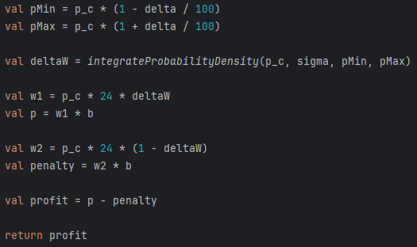

1. probabilityDensity – допоміжна функція, що обчислює значення функції щільності ймовірності для нормального розподілу при заданих p, pC і σ.

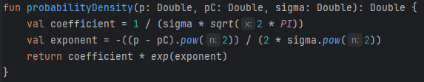

1. integrateProbabilityDensity – функція для чисельного інтегрування функції щільності ймовірності в заданому діапазоні [lowerBound, upperBound] з кроком stepSize. Результат інтегрування дає частку енергії, що генерується без небалансів.

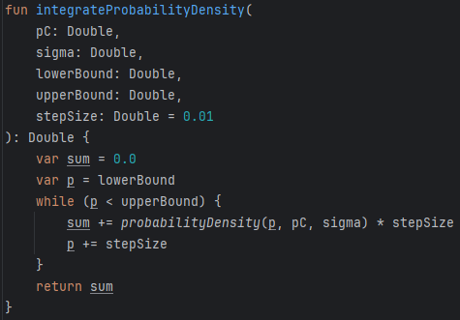

**Результати перевірки на контрольному прикладі:**

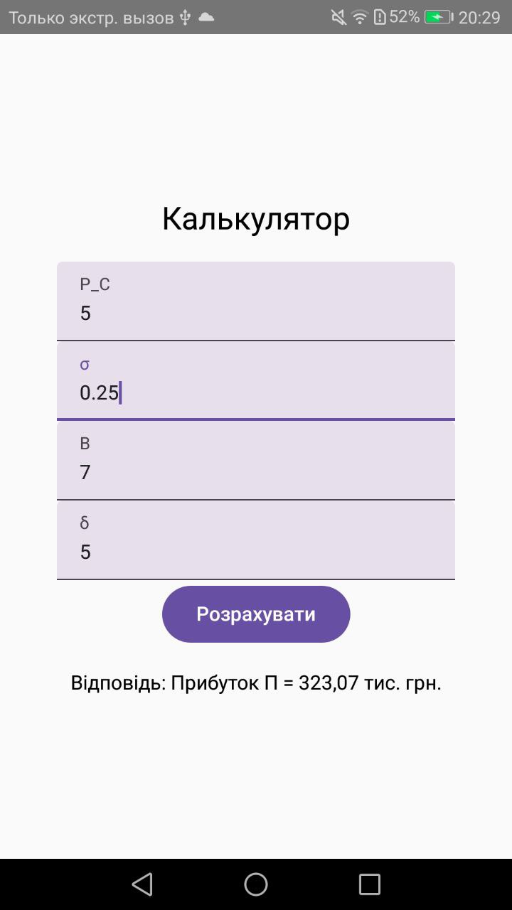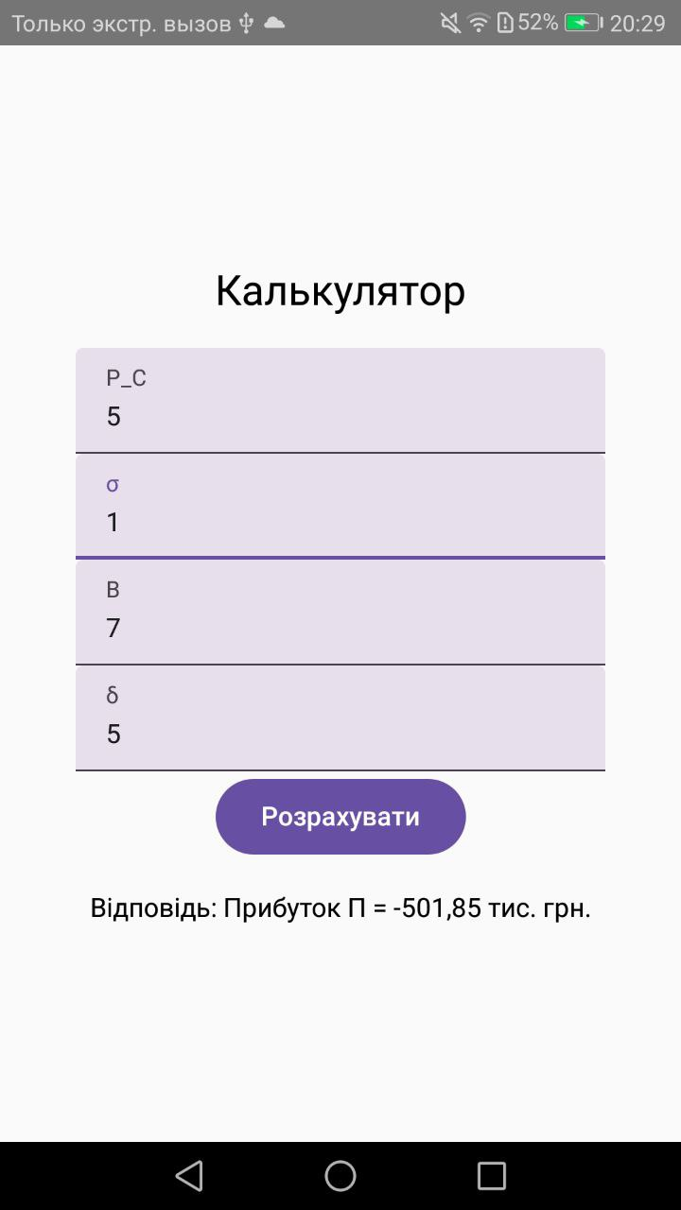

**Висновок**

Розроблений калькулятор дозволяє легко розрахувати прибуток сонячної електростанції з урахуванням вдосконалення системи прогнозування потужності. Завдяки інтегруванню нормального розподілу помилок програми можна оцінити ймовірність генерації енергії в допустимих межах, що дозволяє оптимізувати фінансові показники.

Таке рішення надає точнішу оцінку економічного ефекту від вдосконалення прогнозування, що особливо актуально для операторів сонячних електростанцій, які прагнуть зменшити втрати від штрафів за небаланси.